**SENAI**

**Enzo Basani, Pedro Bosso, Gabriel Gomes, Vinicius Pini**

**LIFE HUB**

**Americana, São Paulo, 4 de setembro de 2025**

**Semana 1 – Planejamento**

No dia 4 de setembro de 2025, foi feito a entrega da primeira semana da inicialização do projeto, com as entregas demarcados no Trello:

Paleta de cores:

* Verde menta (#27AE60) → elementos principais.
* Azul turquesa (#16A085) → links/destaques.
* Branco puro (#FFFFFF) → fundo.
* Cinza médio (#BDC3C7) → caixas e divisões.
* Preto carvão (#2C3E50) → textos.

Fontes:

* **Títulos:** Montserrat (negrito)
* **Texto:** Open Sans (regular)

Logos:

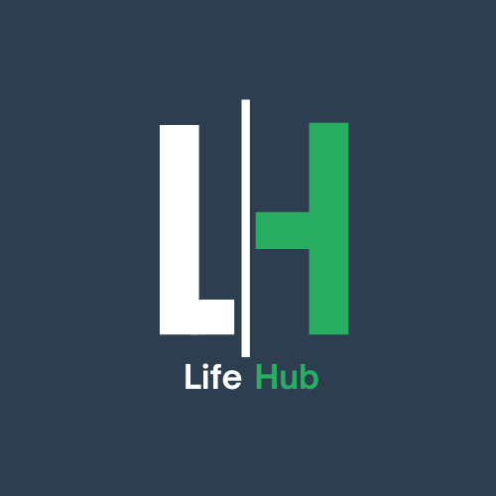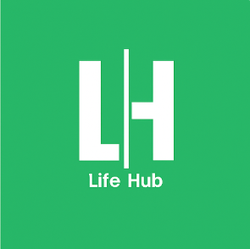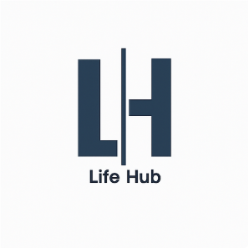

Diferentes: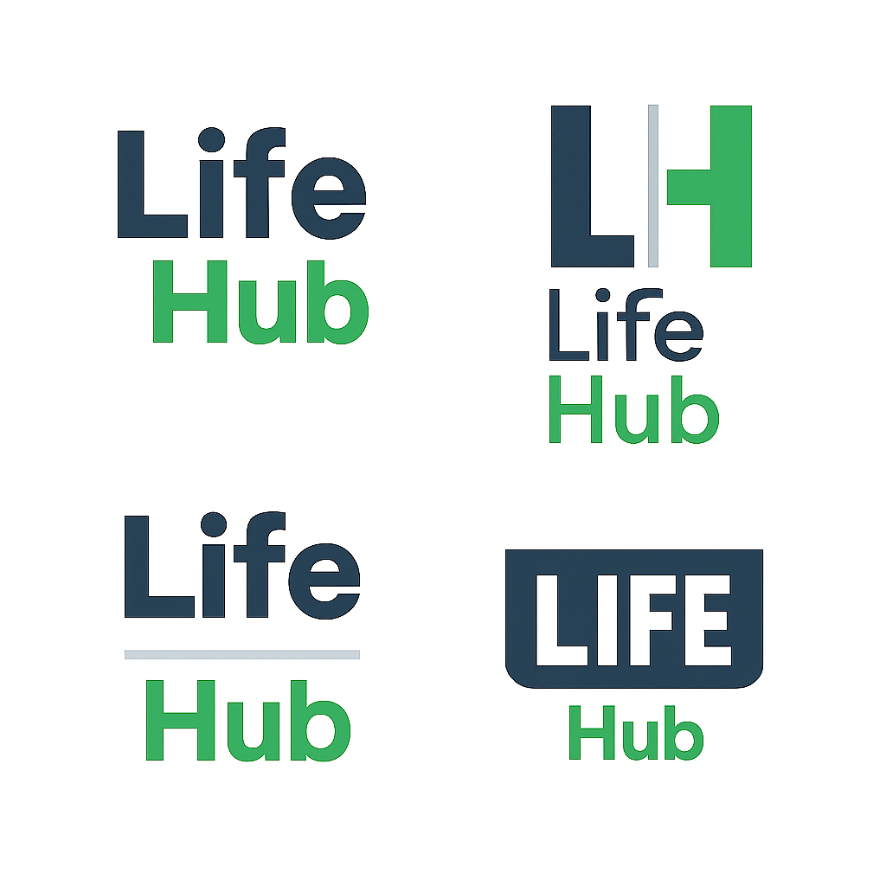

Variações:

